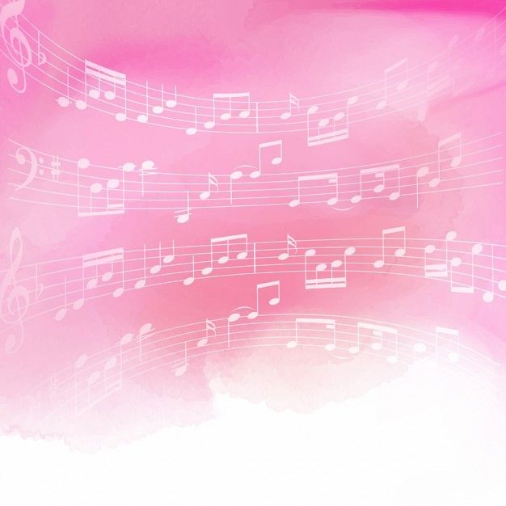

Татарстан Республикасы Актаныш
Муниципаль районы"Актаныш гомуми
үсеш бирүче 4нче балалар бакчасы" мәктәпкәчә белем бирү муниципаль
бюджет учреждениесенең музыка белгече
Бәдертдинова Ирина Ригель кызы

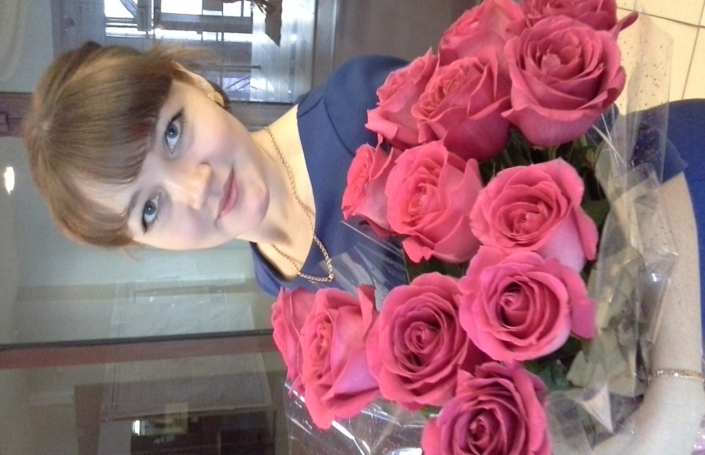
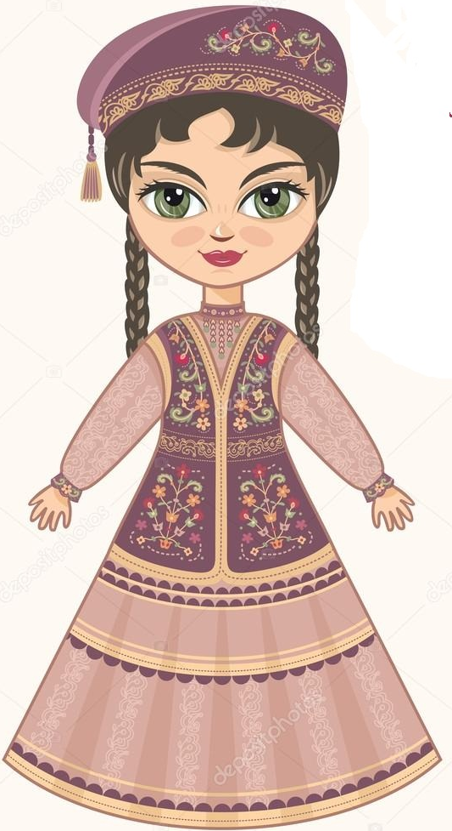
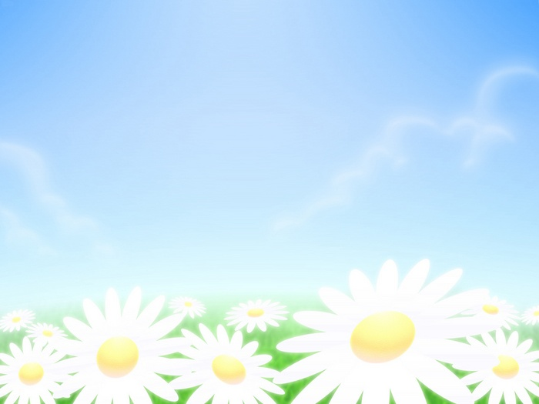
- Исәнмесез кадерле дусларым!
Әйдәгез танышабыз!
Мин – татар кызы Әнисә булам.
Мин сезне үземнең туган җирем, туган илем, туган ягымның тарихы белән танышырга чакырам.
Минем белән сәяхәткә барасызмы?

- Әйдәгез юлга кузгалыйк!


Туган ягым − Татарстан. Киң кырларга, шаулы урманнарга, елгаларга, көмештәй ялтырап торган күлләргә бай минем туган ягым. Бәлки шуңа күрәдер, телебез дә каен ботагыдай сыгылмалы, көйләребез кебек назлы безнең.
Казан − Татарстанның башкаласы. Ул татарларны бер үзәккә туплап торучы башкала − безнең рухи мәркәзебез. Казанның, тарихчылар һәм археологлар ачыклый алган гомере генә дә 1000 елдан артып китә. Ә аңа кадәр ул күпме еллар дәвамында яшәгән, бер Ходай белә.
Казан − безнең республикабызның йөрәге ул, белем үзәге. Монда бик күп атаклы язучылар, галимнәр, рәссамнар, композиторлар яшәгән, укыган, иҗат иткән… Шәһәребездә бик күп уку йортлары, музейлар, театрлар, парклар бар. Казанда төрле халык вәкилләре үзара дус яшиләр һәм эшлиләр.
- Әйдәгез әле, Татарстаныбызның тарихын бергәләп барлыйк!

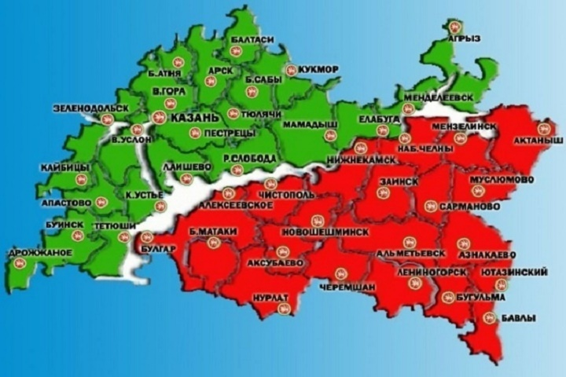

Татарстан Россия Федерациясе үзәгендәге Көнчыгыш Европа тигезлегендә, иң зур ике елга – Идел һәм Кама (Чулман) кушылган җирдә урнашкан. 27 май 1920нче елда Татарстан Автономияле Совет Социалистик Республикасы исемен ала.
ТАССР - РСФСР составында автономияле республика. Бөтенроссия Үзәк Башкарма комитеты һәм РСФСР Халык Комиссарлары Советының 1920 елның 27 маендагы карары белән игълан ителә һәм Автономияле Татар Совет Социалистик Республикасы буларак, шул ук елның 25 июнендә оештырыла.
1990 елның 30 августында ТАССР Югары Советы, аны Татарстан Республикасына үзгәртеп, Татарстанның Дәүләт суверенитеты турында Декларация кабул итә.1992 елның 16 маеннан - Татарстан Республикасы дип атала башлый.
Бу елны Татарстан ТАССРның 100 еллыгын
бәйрәм итә!

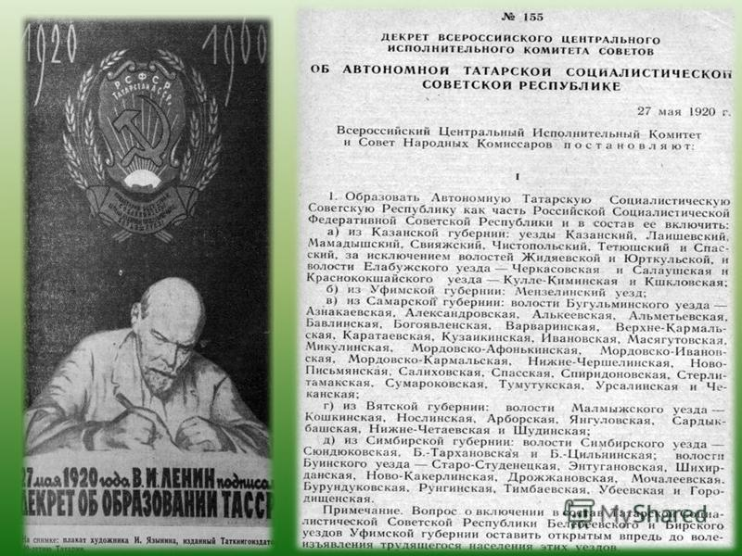



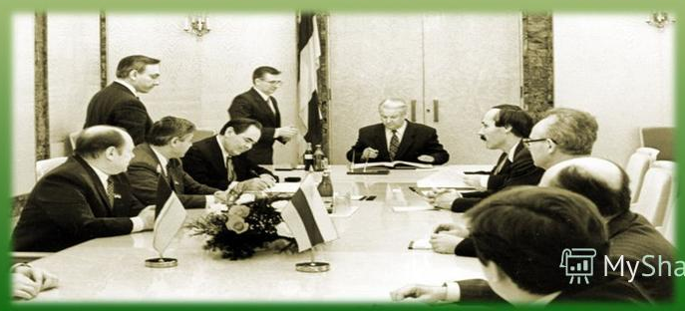

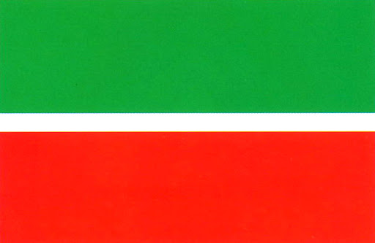
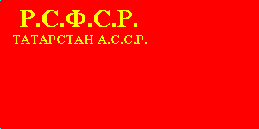

1937 ел Конституциясе буенча, Татарстан АССР флагы почмагында алтын язулы кызыл сөлге була. Соңырак, татар теле рус графикасына күчкәч, Конституциянең яңа редакциясе флагны болай сурәтләгән: кызыл өлгедә "РСФСР" язуы, ә аның астында - " Татарстан АССР"хәрефләре. 1954 нче, 1978 нче, 1990 нчы елларда флагны узгәртүләр күп була.

Татарстан флагын 1991 елның 29 нчы ноябрендә, 1314-XII карары нигезендә раслыйлар. ТР Дәүләт флагының авторы - ТР халык рәссамы Тавил Гыйниат улы Хаҗиәхмәтов.
ТР Дәүләт флагы яшел, ак һәм кызыл төсләр белән турыпочмаклы тукымадан гыйбарәт.
ТР Дәүләт флагы төсләре: яшел - яз яшеллеге, яңарыш; ак-чисталык төсе; кызыл-җитлегү, энергия, көч, тормыш дигәнне аңлата.

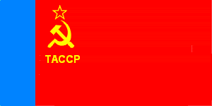
1954

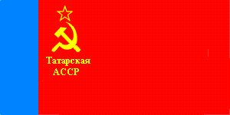

1978

1991
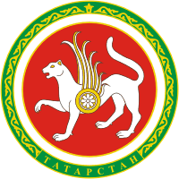
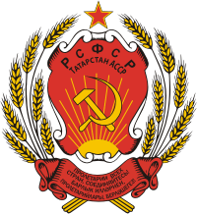

- ТР Югары Советының 1992 елның 7 февралендәге 1415-XII номерлы карары белән расланган.
ТР Дәүләт гербы татар халык орнаменты белән уратып алынган. Кояш дискы фонында алгы планда канатлы барс сурәтен үз эченә ала, аның нигезендә "Татарстан" язуы.
ТР гербы Татарстан флагы төсләрендә башкарылган. Түгәрәк формага ия.
- ТАССР Дәүләт гербы - кызыл фонда, кояш нурларында, башаклар образында урак һәм чүкеч сурәтен үз эченә алган. Гербның өске өлешендә - биш очлы йолдыз сурәтләнгән.

- Әйдәгез әле хәзерге герб белән чагыштырыйк. Нинди үзгәрешләр бар микән?
Гербның үзәк образы-канатлы барс-борынгыдан уңдырышлы илаһи, балалар яклаучысы. Татарстан Республикасы гербында барс-республика гражданнарының һәм аның халкының яклаучысы булып тора.
Барс кояшның Кызыл дискы фонында сурәтләнгән. Кояш - борынгы заманнарда күп халыкларның төп Алиһәсе булган. Татарстан гербындагы кызыл кояш игелекле галәмнәр, уңыш, бәхет, тормыш дигәнне аңлата.
Барсның сул ягында-Татарстан Республикасы гражданнарының хокукый, икътисадый, көч ягыннан яклануын аңлата торган түгәрәк калкан.
Таҗларының төгәл саны булган Астра чәчәге, мәңгелек яшәү чыганагын, озын гомер теләвен символлаштыра.
Барсның уң күтәрелгән алгы аягы - ул югары хакимиятнең бөеклеген күрсәтә. Бу шулай ук хәрәкәтнең (эшнең) “уң аяк” белән башлануын, Татарстанның яңару юлында хәрәкәтнең яхшы башлануын аңлата.
Барсның кискен тешләре һәм тырнаклары аның үз-үзен һәм кешеләрне яклау сәләтен аңлата.
Барс канатларының җиде каурые барсның яклаучы көчен гәүдәләндерә - җирдә дә, күктә дә.
Барс койрыгының торышы яхшы кәеф, дуслык дигәнне аңлата.
Татар бизәге һәм лалә чәчәге язгы табигатьнең уянуын гәүдәләндерә һәм Татарстанның яңаруын символлаштыра.
Өч алтын әйләнеш гербны өч дәрәҗәдә колачлый. Алар бердәмлек, чиксезлек һәм югары камиллек идеясен белдерә.
Символик әһәмияттәге чәчәкләр:
алтын төс-Татарстан җиренең гүзәллеге, матурлыгы, байлыгы;
яшел төс-яз яшеллеге, Татарстанның яңарышы;
ак төс - Татарстан гражданнарының уй-фикерләре чисталыгы;
кызыл төс-Татарстанның җитлеккәнлеге, энергия, көч, тормыш, яшәү сәләте.
Татарстан Республикасы гербы игелек, гаделлек, Гражданнарның иминлеге, халыклар
арасындагы дуслык, тынычлык һәм алга китеш кебек кешелек кыйммәтләрен раслый.
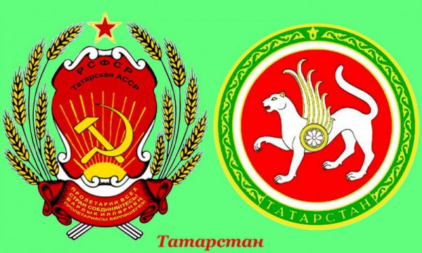

- 2013 елның 21 февралендә Татарстан парламенты бертавыштан Татарстан Республикасы гимны текстын раслады. Гимнның соңгы тексты Рамазан Байтимеровның «Туган ягым» шигыренә, (1970 елларда язылган тарихтан билгеле булганча), нигез салына. Шигырьләрне эшләп бетерүдә күп кенә билгесез авторлар катнашты.
Байтимеровның шигырьләре композитор Рөстәм Яхинны 1993 елда Татарстанның Дәүләт гимны булган җырны иҗат итүгә рухландырган. Гимнның яңа тексты татар телендә 8 юлдан һәм рус телендә 8 юлдан тора. Рус шагыйре Филипп Пираев рус теленә текстны тәрҗемә итте.
- Әйдәгез әле гимнны бергәләп тыңлыйк!

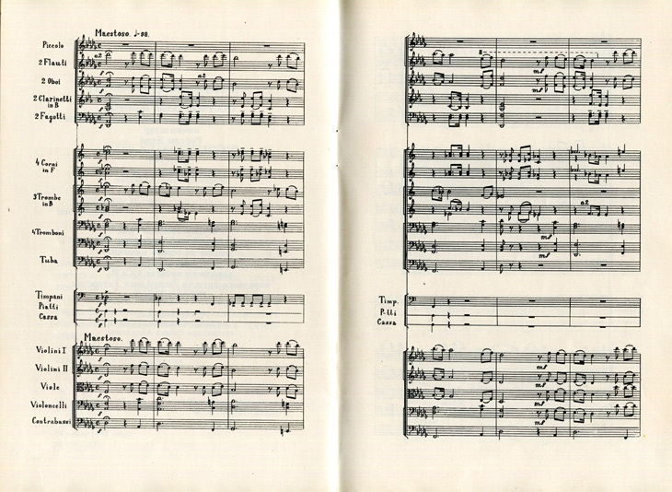

Цвети, священная земля моя,
Да будет мирным твой небосвод!
Единый дом у нас, одна семья,
Живёт в согласии наш народ.
Богатый мудростью седых веков,
Надеждой, верою ты нам стал,
И пусть хранит тебя моя любовь,
Моя Республика, мой Татарстан!

Мәңге яшә, газиз Ватаныбыз,
Халкым тели изге теләкләр!
Гомерлеккә якын туган булып
Яши бездә төрле милләтләр.
Күп гасырлар кичкән чал тарихлы
Данлы илем, үзең бер дастан!
Синдә генә безнең язмышыбыз,
Республикам минем, Татарстан!

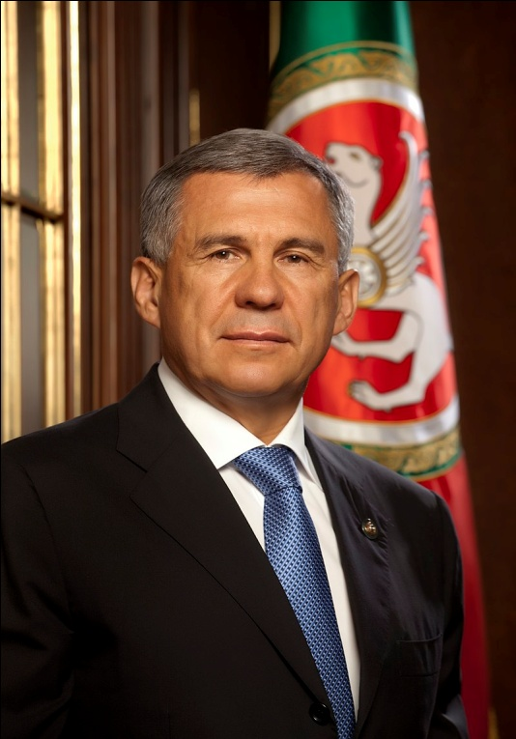
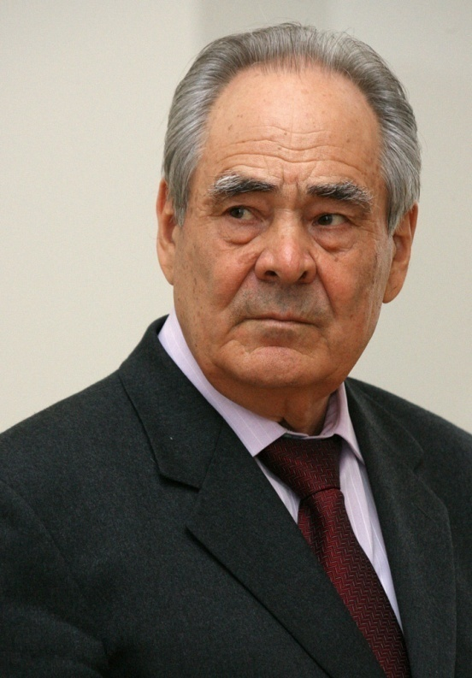
- Татарстан Республикасы Президенты-республика башлыгы һәм Россия Федерациясе субъекты — Татарстан Республикасы дәүләт хакимиятенең башкарма органнары системасын җитәкләүче югары вазыйфадагы кеше.

Рөстәм Нургали улы Миңнеханов
- Россия сәясәтчесе.
2010 елның 25 мартыннан Татарстан Президенты.
"Бердәм Россия" партиясенең әгъзасы.
Минтимер Шәрип улы Шәймиев-Совет һәм Россия дәүләт һәм сәяси эшлеклесе. Татарстанның беренче Президенты (1991 елның 12 июненнән алып, 2010 елның 25 мартына кадәр). Татарстан Республикасы Дәүләт киңәшчесе. «Ватан алдындагы казанышлары өчен» орденының тулы кавалеры. Россия Федерациясе Хезмәт Герое.

Син – шатлык та безнең, Күпме татар синнән читтә калды,
Син – әрнү дә, Чит итмәдең ләкин берсен дә.
Сиңа булды бүген бер гасыр. Колач җитмәс иркен Татар иле,
Татарларның бәхете дә булдың, Бу гүзәллек балкый бер синдә!
Сагышы да булдың, и ТАССР.

Башка җирдә телләр киселгәндә, Син үсәрсең, син ныгырсың әле,
Ана теле сиңа сыенды. Гасырларның ватып чикләрен.
Кочагыңа алып бар татарны Алтын Урда, Казан, Болгар илем
Өләшерсең әле җылыңны. Алары да синең үткәнең!

Син – дөньяның иң мәһабәт җире,
Син – алышта батыр арыслан!
Алда бөек меңьеллыклар көтсен,
Мәңге яшә, гүзәл Татарстан!

- Әйдәгез әле, 100 еллык тарихыбызга күз салыйк.

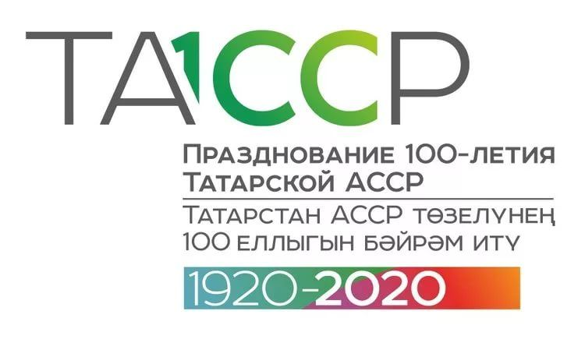
1920нче елларда Татарстанда 2 млн. якын кеше яшәгән. Күпчелеге татарлар һәм рус халкы тәшкил иткән. 100 ел эчендә Республикабызда кеше саны 4 тапкырга арта һәм милләттәшләребез дә күбәя. Татарстанда 115 милләт вакиле яши.
ТАССР вакытында 12 шәһәр булган. Аның үзәгендә Казан башкалабыз. Хәзерге вакытта бу сан 2 тапкырга арта. Кечкенә торак пунктлар зур шәһәрләргә әйләнә.
30нчы еллардан Республикабыз яңарышка омтыла. Яңа заводлар, фабрикалар төзелә, яңартыла. Хәзер исә безнең Республика әйдәп баручы, көчле, индустриальләшкән регионнарның берсе булып тора.
ТАССР вакытында, Республикабыз аграр регион булып чутланса, хәзер инде ул техника ягыннан тәэкмин ителгән, робатлаштырылган, көчле оешмалы регион. Уңыш, сөт, ит ягыннан да алдагы урыннарны алып торалар.
20нче елларда белем бирү мәдрәсәләрдә булган. Ләкин шуңа да карамастан халык белем алырга омтылган. Хәзерге вакытта исә Республикабызда 30 дан артык югары белем бирү йортлары, 100 дән артык урта белем, 2000 артык мәктәп-лицейлар, балалар бакчалары эшләп килә. Татарстанга төрле илләрдән укучылар килеп белем алалар.

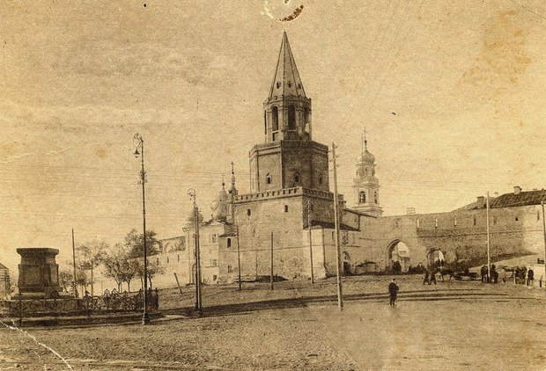

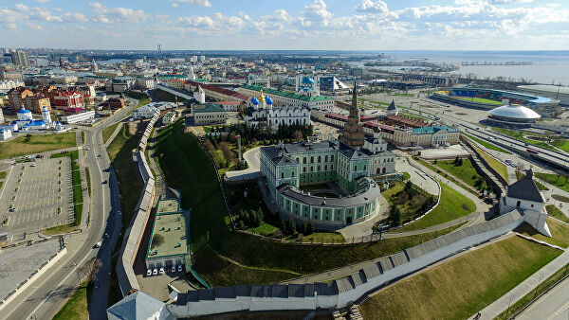
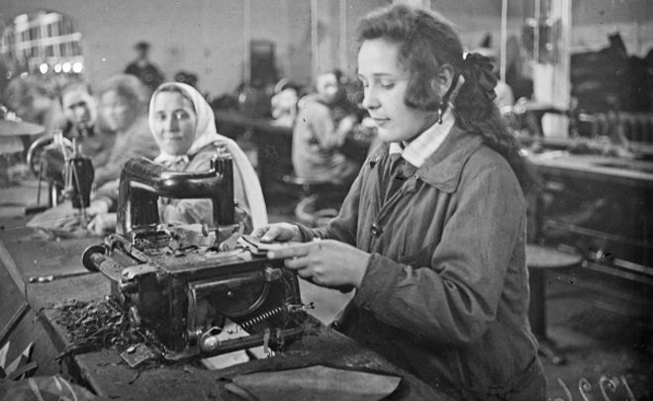
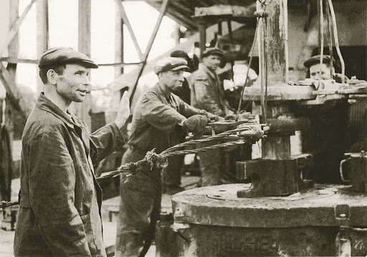
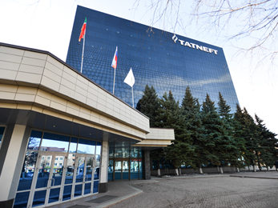

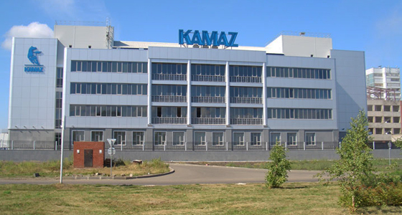
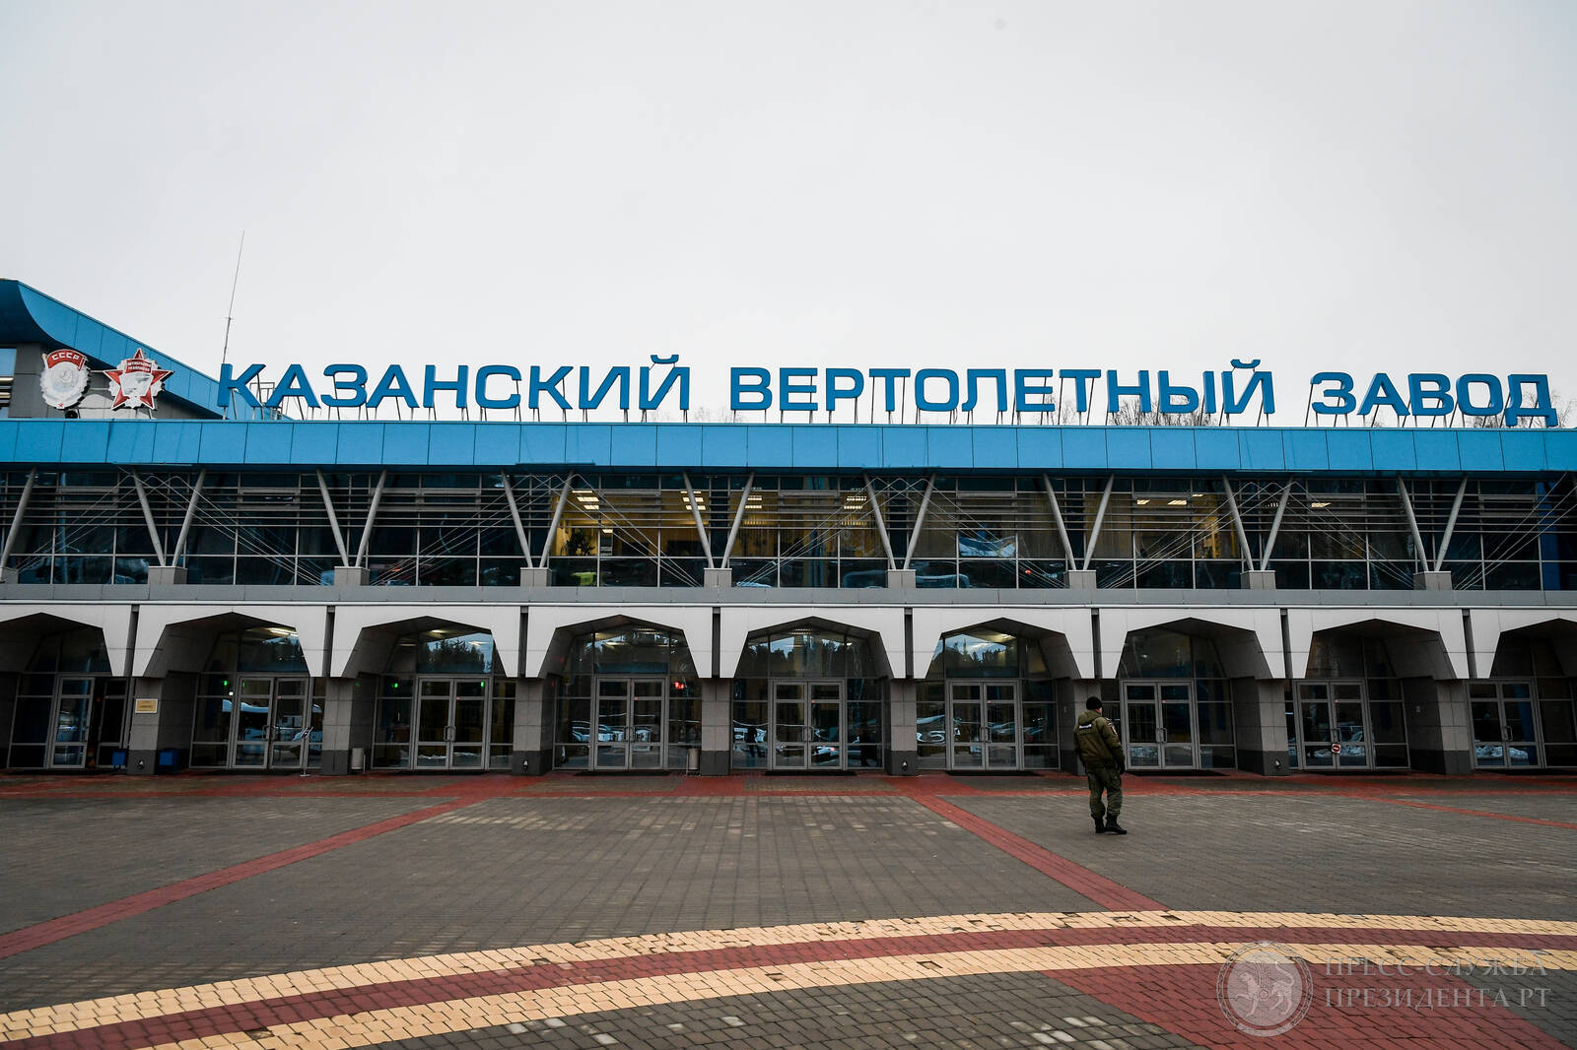
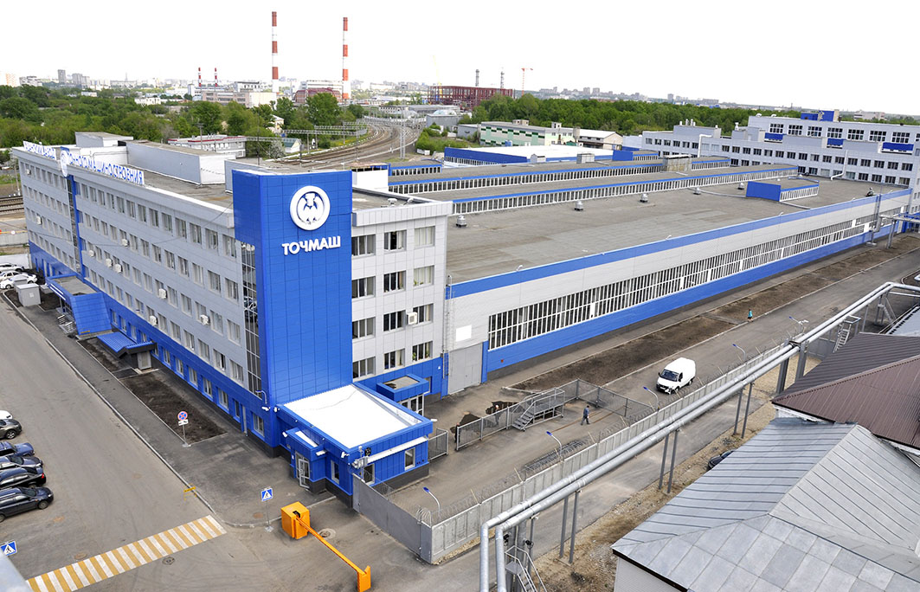
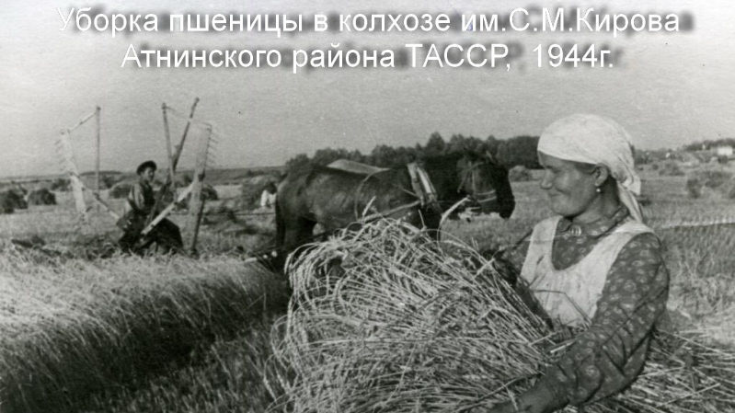

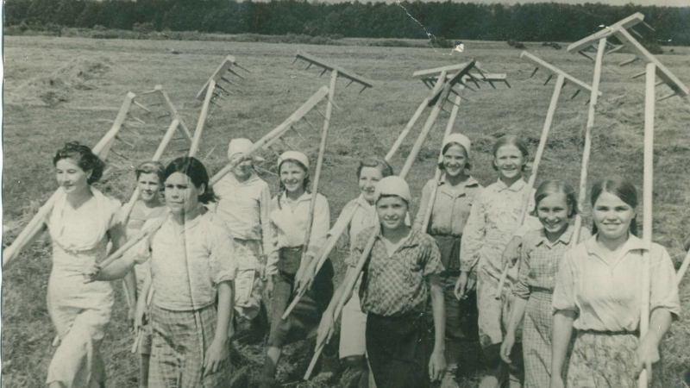
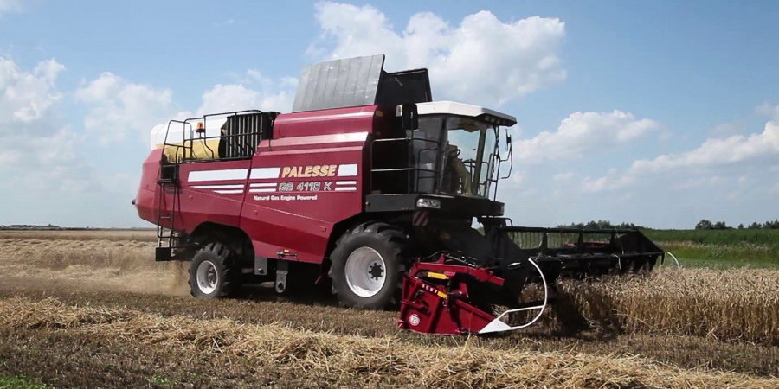
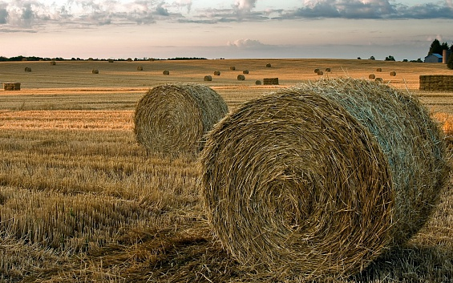
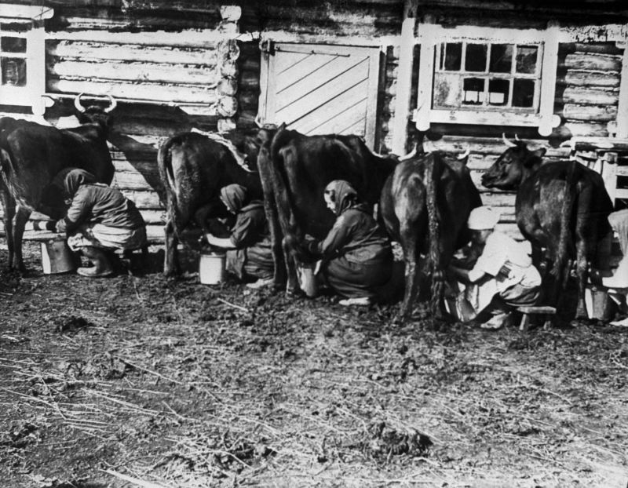

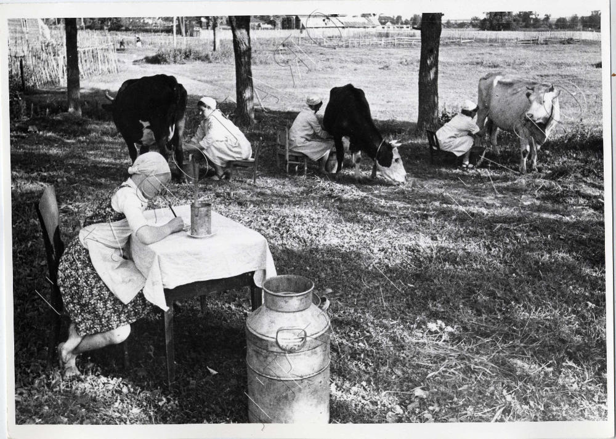
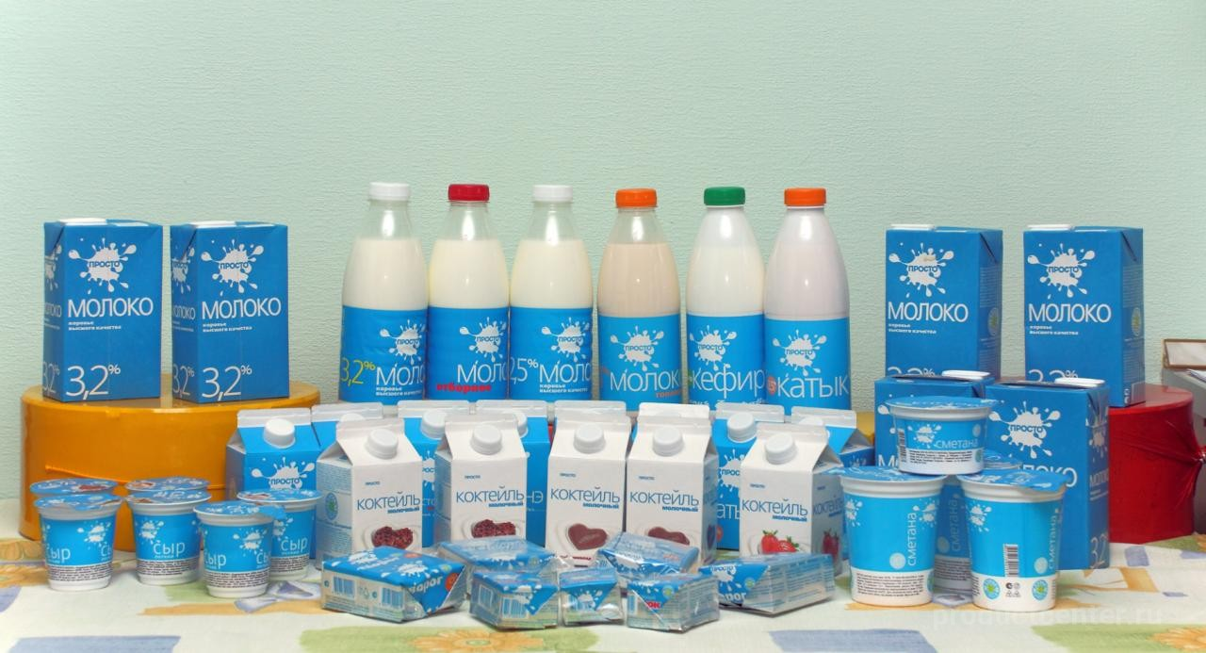
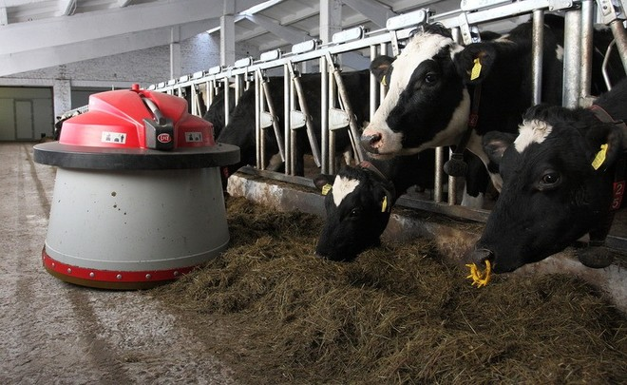

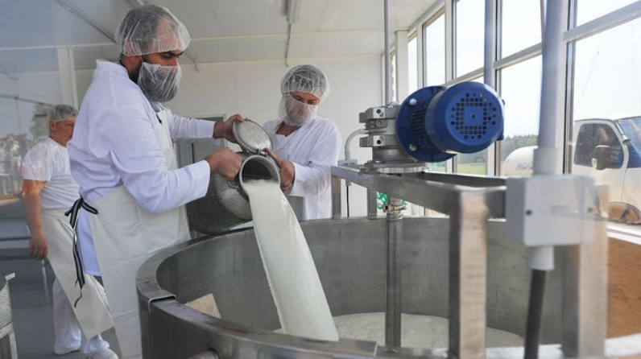
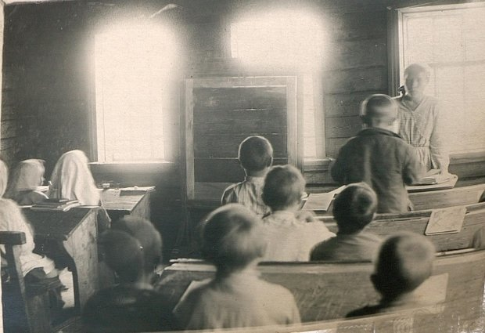
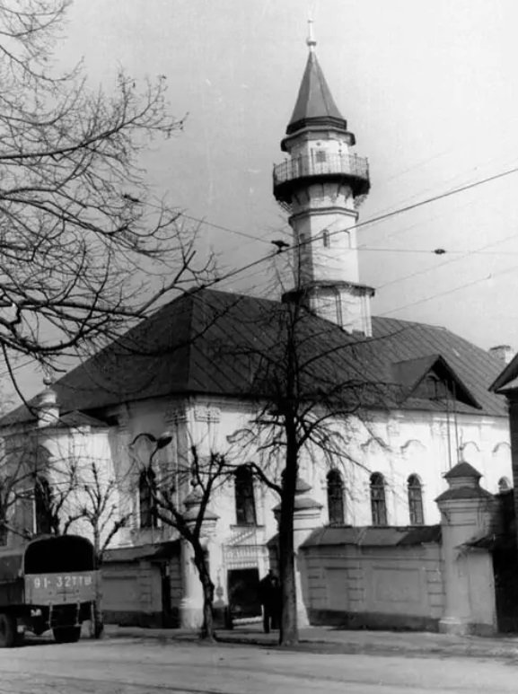
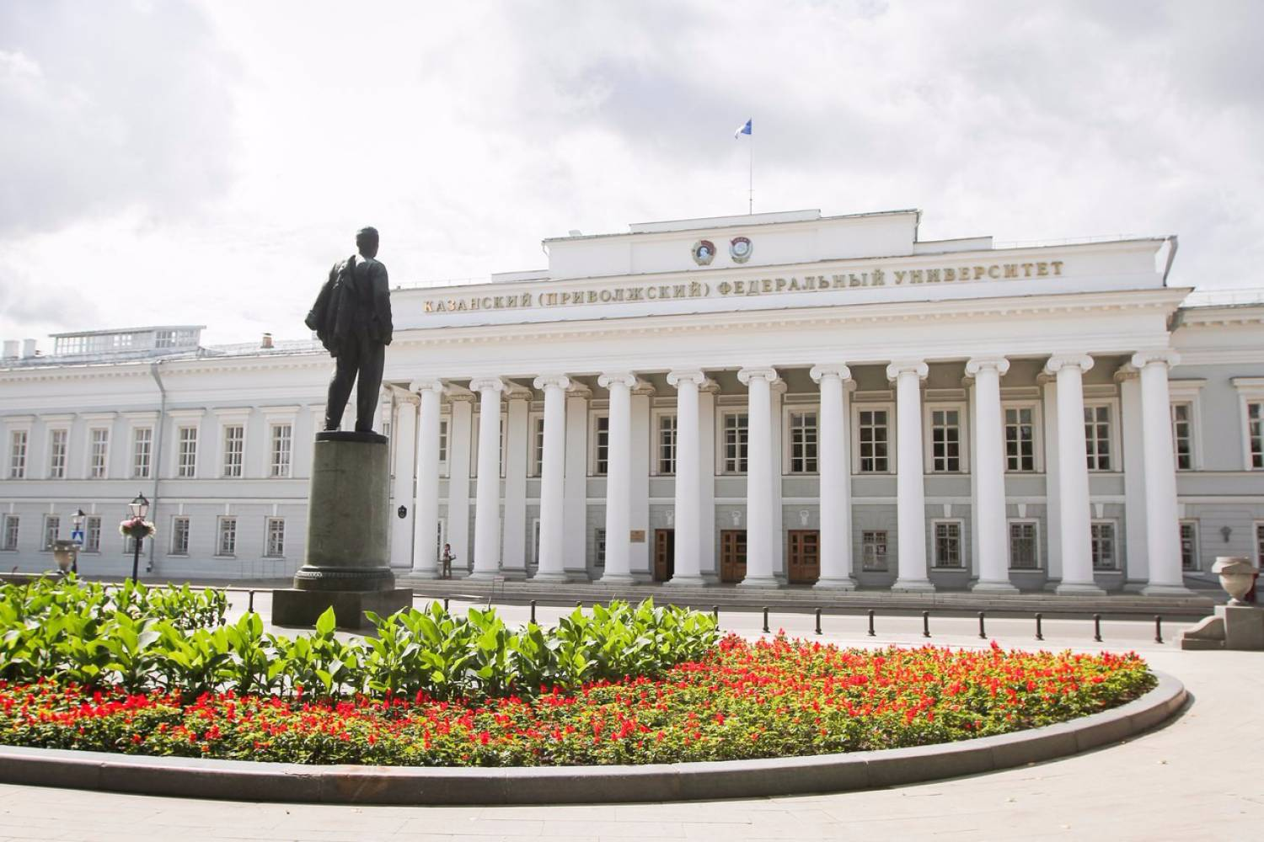
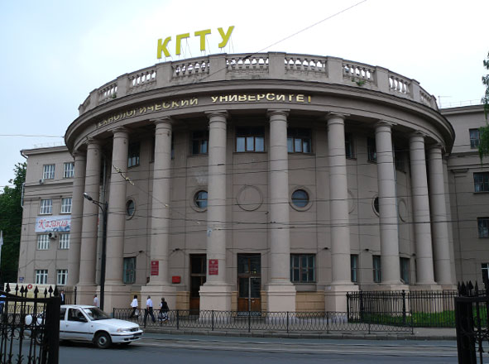
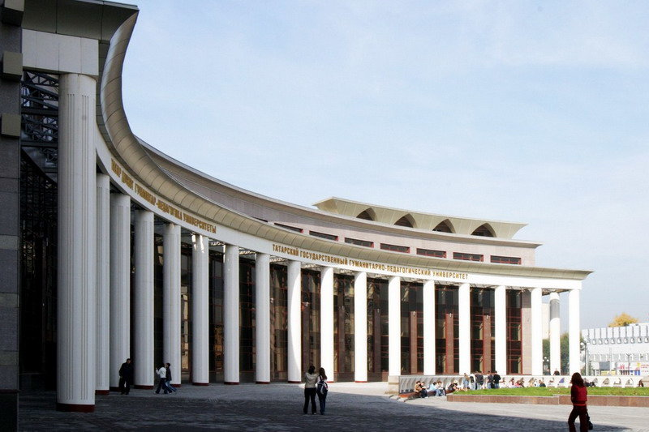
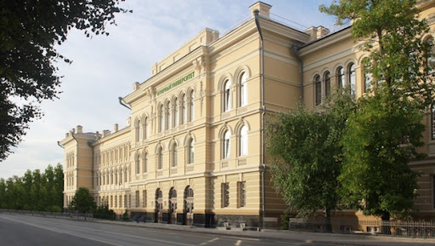
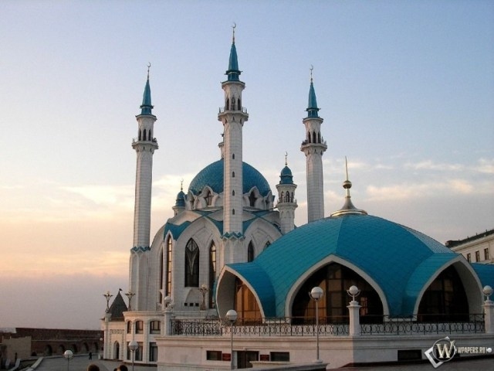
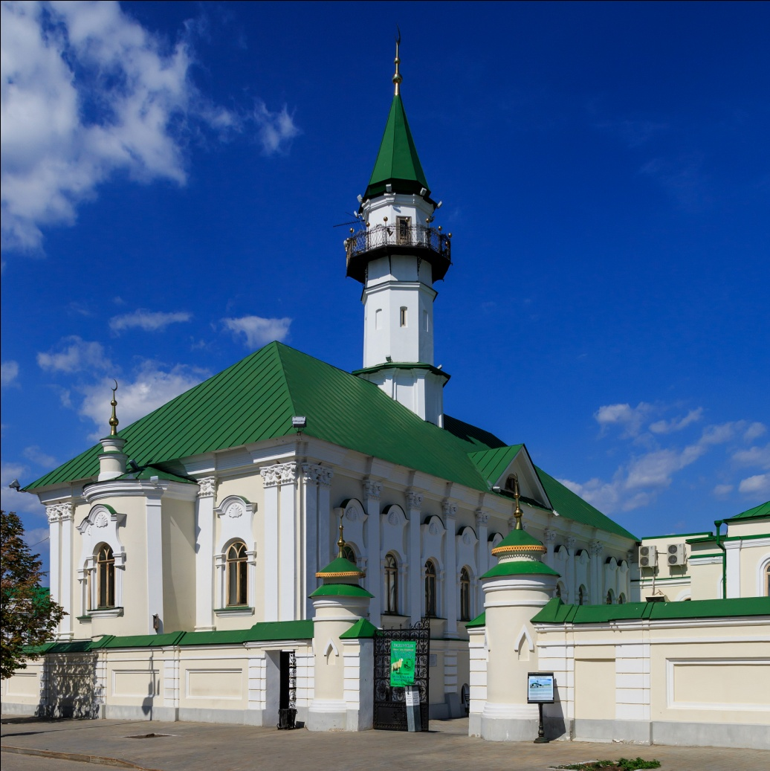
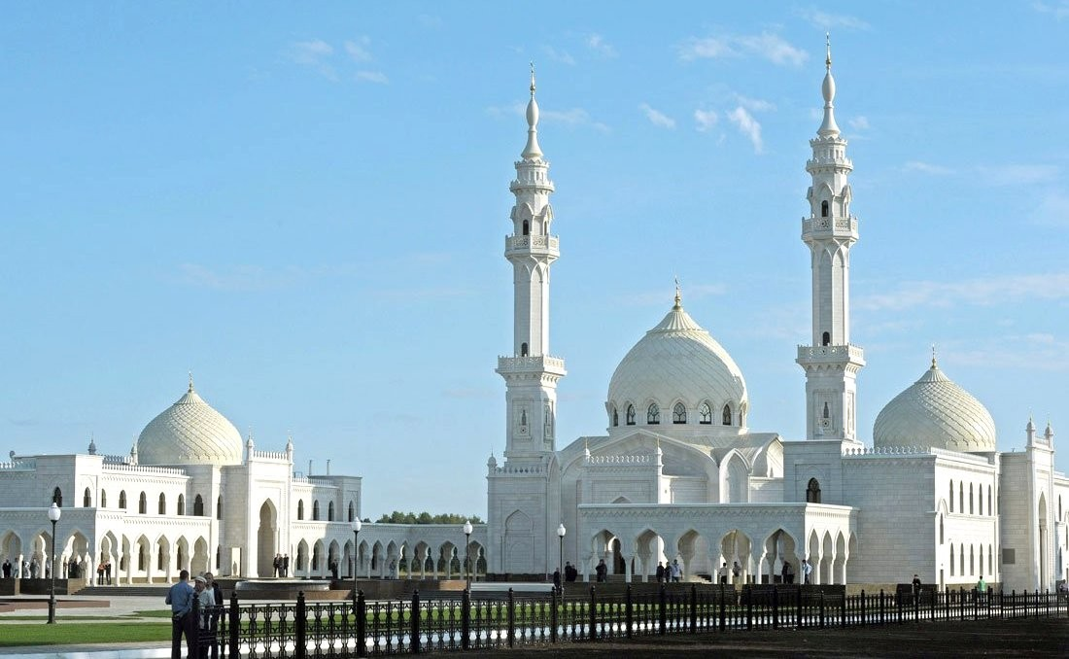
Культура ягыннан да Татарстан артта калмый. Беренче күчмә театрлар эшли башлый. Иң танылган театр труппасы “Сәйяр” була. 20нче елларда драма театры ачыла. Вакыт алга таба бара, яңадан-яңа биналалар төзелә. “Г. Камал театры”, М. Җәлил исемендәге опера-балет театры, балалар өчен “Әкият” курчак театрлары ачыла. Төрле жанрларда сәхнә тоталар. Хәзерге вакытта Татарстанда 22 театр эшләп килә. Аның 12се дәүләт исеменә ия.
ТАССР вакытында Дәүләт симфоник оркестр оеша. Аны Н.Җиһанов оештырып җибәрә. 1967 елда Н.Рахлин җитәкчелегендә, халыкка беренче концертларын тәкьдим итәләр. Бөтен илләргә таныла безнең оркестр. Татарстаныбызның йөзек кашына әйләнә. Хәзер исә бу оркестрны А.Слатковский җитәкли. Шулай ук уңышлы чыгышлар ясыйлар.
Сәхнә йолдызлары да барлыкка килә. Берсеннән-берсе матур тавышлы, төрле җанрларда җырлаучы артистлар, төрле әсәрләр иҗат итуче композиторлар күбәя. Шагыйрьләр, язучылар арта. Татарстан гөрләп яшәвен дәвам итә.

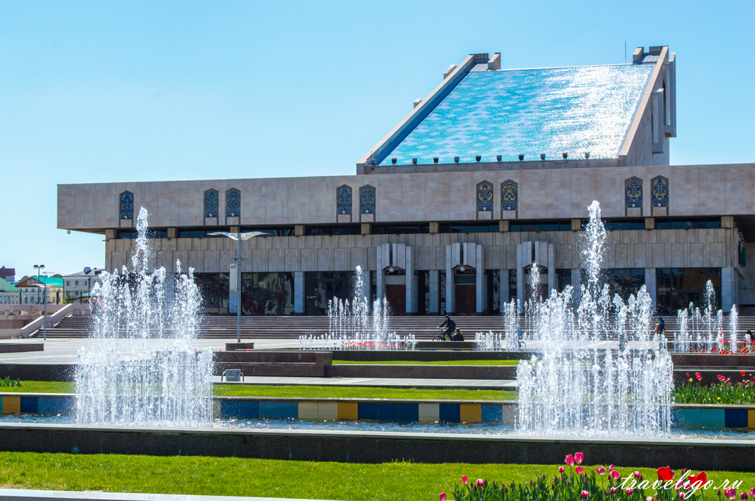
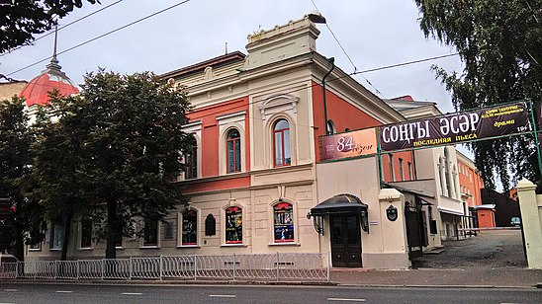
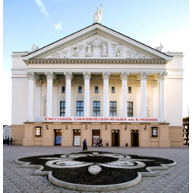
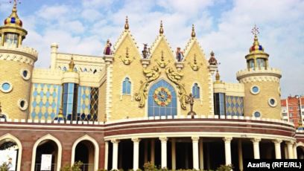
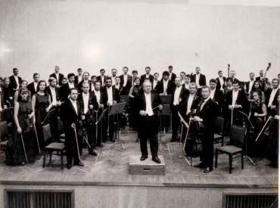
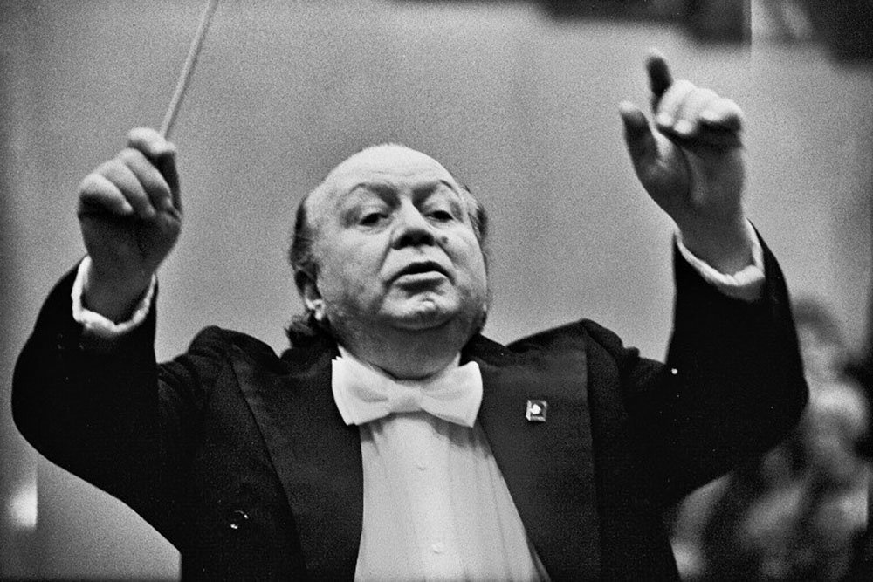
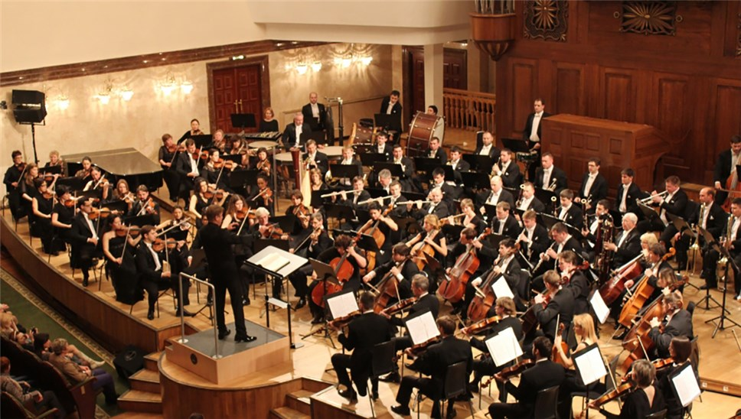
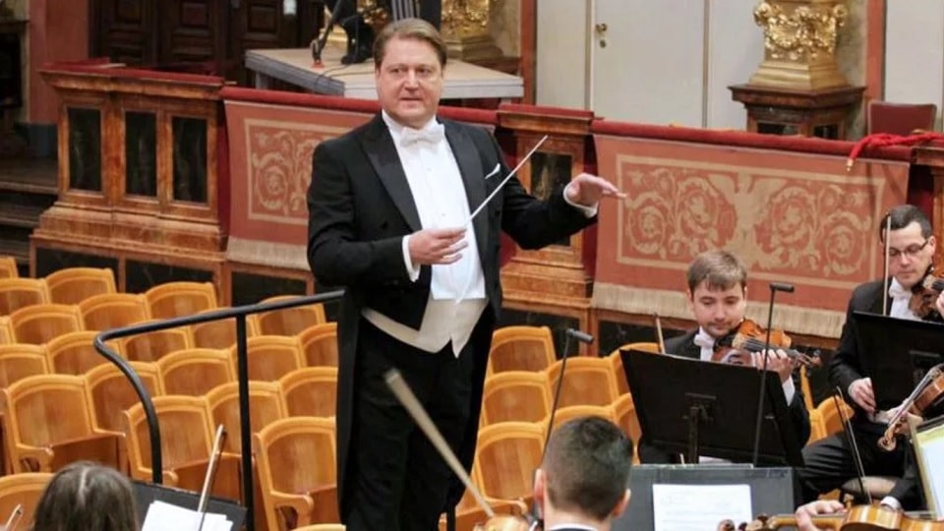
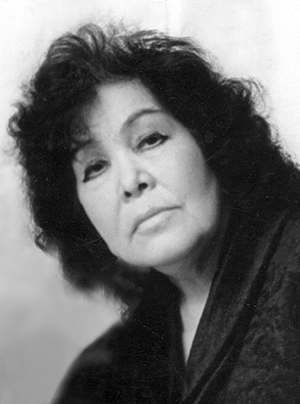
Җырчылар
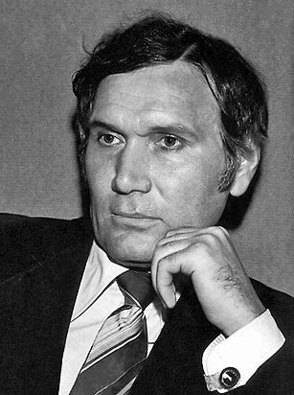
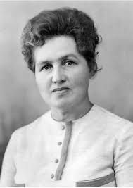
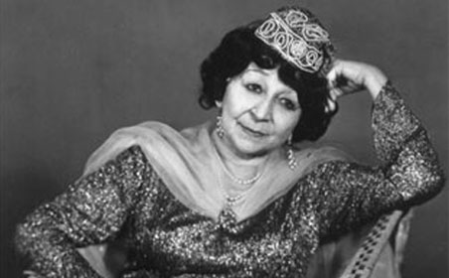
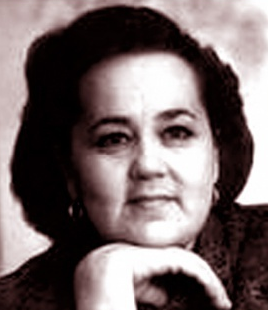
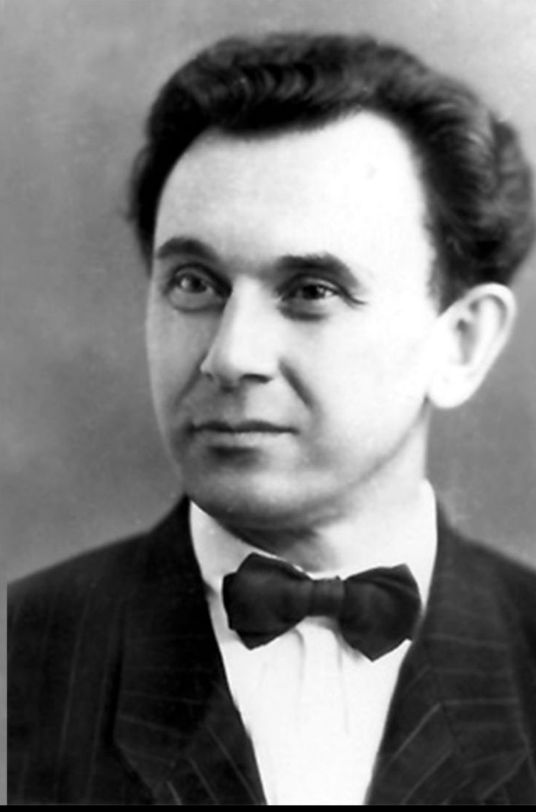
Композиторлар
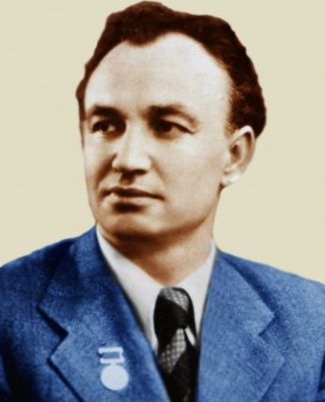
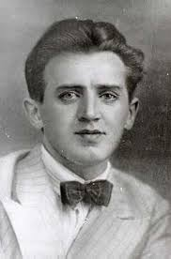

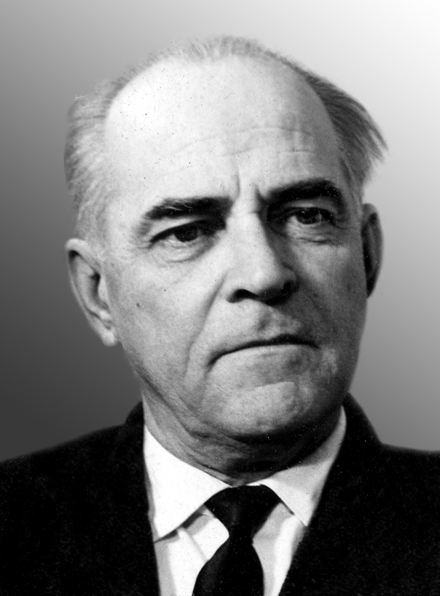
Казаныбызга мең яшь булуга карамастан, ул яшәрә генә бара. Чөнки аны көннән-көн матурлыйлар, яңарталар. Башкалабызның иске урамнары, йортлары төзекләңдерелә. Шулай ук яңа урамнар һәм микрорайоннар да калкып чыга. Казан һаман да иҗат дәрте белән рухланып яши, киләчәккә ачык йөз белән карый.
Татарстан — минем республикам —
Россиянең матур җирендә.
Ленин аңа үзе исем кушкан,
Зур бәхетләр теләп гомергә.
Багана юк аның чикләрендә,
Сакчы тормый капка төбендә.
Идел аша — тимер күперләре,
Ак юллары — зәңгәр күгендә.
Карлары бар аның, язлары бар,
Ташкыннары җырлый торганнар.
Ераклардан туган йортларына
Сагынып кайта безнең тургайлар.
Умырзая күрсәң гаҗәпләнмә,
Чәчәкләр күп язлар илендә.
Татарстан — минем республикам —
Россиянең матур җирендә.
Көмеш чишмә кайда чыга дисәң, —
Безнең якта андый чишмәләр,
Сандугачлар алсу иртәләрдә
Су алырга кызлар төшәләр.
Гүзәл кызны күрсәң, гаҗәпләнмә,
Гүзәлләр күп каен илендә.
Татарстан — минем республикам —
Россиянең матур җирендә.
Башка илләр миңа кирәк түгел,
Хыялым юк минем ул хакта.
Әкияттәге кебек матурлыкка
Күз алдымда күпме юл ята!
Беркөн барсам — тагын яңа шәһәр,
Тагын барсам — яңа бистәләр.
Мин ышанам хәзер: «Кояшны да
Җир астыннан таптык!» — дисәләр.
Батырларны күрсәң, гаҗәпләнмә,
Батырлар күп татар илендә.
Татарстан — минем республикам —
Россиянең матур җирендә.
Ленин аңа үзе исем кушкан,
Зур бәхетләр теләп гомергә.

